Achter de schermen
De titel van deze maand is ‘Achter de schermen’. Er zijn mensen die je op de voorgrond ziet en er zijn mensen die zich meer achter de schermen laten gelden. Allebei even belangrijk? Ik denk van wel, iedereen is onderdeel van het grotere geheel. De kracht is vooral inspelen op kwaliteiten, een duidelijke communicatie en een goede samenwerking. Samen sta je sterk en dat is maatwerk. De voornaamste reden dat ik voor deze titel heb gekozen is dat ik een gesprek heb gehad met Herman Beens. In het gesprek hebben we het gehad over van alles en nog wat omtrent De Corner. Maar eerst neem ik u even mee in een stukje geschiedenis van De Corner.
De geschiedenis
Ik begin dit stukje met een uitspraak uit de ledenvergadering van 16 juni 1977. In het jubileumboek staat daar namelijk dat er een voorstel vanuit de leden komt om het bestuur te trakteren op Chinees. Het bestuur wijst dit af. De voorzitter voegt eraan toe: “Het is vrijwilligerswerk en daar moet je niets voor willen.” Ik start hiermee, omdat het een bijzonder contrast geeft ten opzichte van deze tijd.
De geschiedenis van De Corner start bij Albert Heldoorn. Albert neemt in mei 1966 de correspondentie met het Kamper Nieuwsblad over van Henk van Dieren. Met de gedachte waar maak je in Wilsum nieuws van. Daarom heeft Albert veel voetbalnieuws geschreven. Dit heeft hij volgehouden tot 1977. Op een gegeven moment komt er ook een dorpsblad en dat begint in 1972 onder de naam “De Preûtiesmaker”. Albert Heldoorn is hiervan de redacteur. De voetbaluitslagen worden er ook in opgenomen. Vanaf 1974 krijgt De Corner een naam en het staat bekend als clubblad of voetbalkrant. De naam van De Corner is te danken aan Jan Stoffer. Toendertijd konden mensen een naam inzenden. Jan heeft hiermee gewonnen. Hij kreeg een taart als prijs en heeft de eer dat het clubblad al 45 jaar De Corner heet. Wat als laatste nog leuk om te benoemen is dat De Corner vanaf 1981 de oranje kleur kent. Dit is tot stand gekomen door suggesties van de firma Essenberg , directeur van de Eshal te Wilsum.
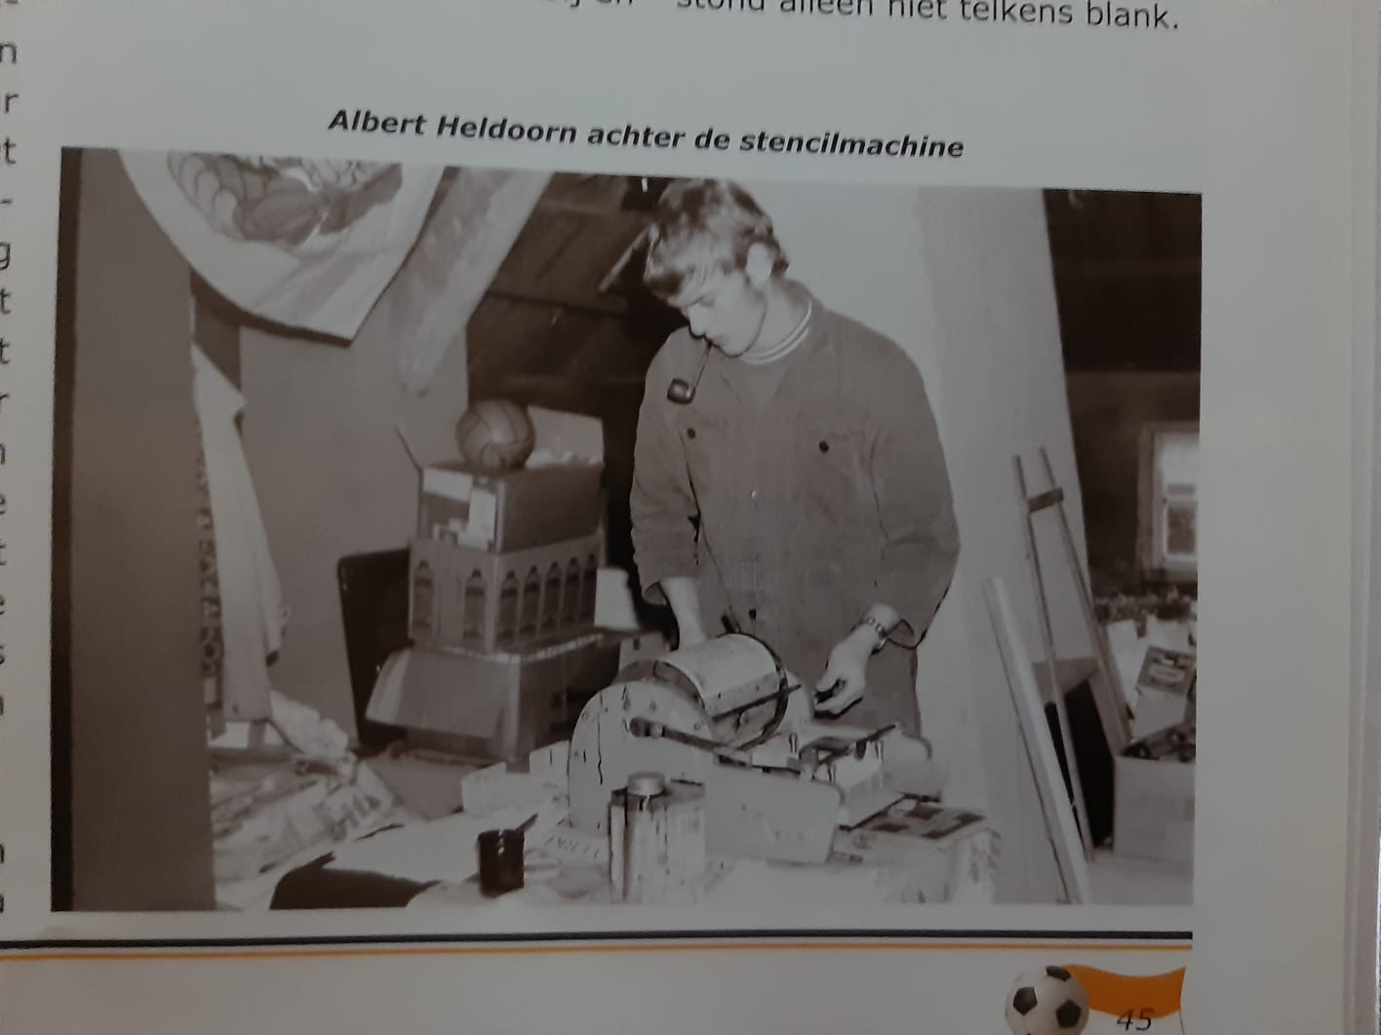

Het gesprek
‘Herman Beens is een bekend gezicht bij de voetbal. Normaal gesproken is Herman geregeld bij de voetbal te vinden voor een bakje koffie en een gezellig gesprek. In het verleden heeft Herman tot op best hoge leeftijd een balletje getrapt. Herman liet het niet alleen bij voetballen. Zo is hij ook onderdeel van het bestuur geweest als penningmeester. Hier is voor hem alles begonnen omtrent De Corner. Vanaf 1992 is Herman betrokken bij De Corner. Herman hielt zich als penningmeester al bezig met het commerciële gedeelte van de club. Zo werkte hij mee aan het realiseren van reclameborden om het veld en advertenties voor De Corner. We hebben ze even nageteld en op dit moment zitten we op 92 verschillende advertenties. Herman houdt zich niet alleen bezig met de advertenties. Hij schrijft ook een stuk in streektaal, verzorgt de puzzels, verzameld mede de copy en regelt de activiteitenkalender. De activiteitenkalender is een idee van Herman. Met als voornaamste reden geen overlapping van vergaderingen en activiteiten in het dorp.
Het realiseren van De Corner doet Herman niet alleen. De Corner wordt op dit moment in eigen beheer gedrukt en vormgegeven door drie vrijwilligers. Maar dan zijn we er nog niet. De Corner wordt in weer en wind door verschillende Wilsummers bij u thuis bezorgt. De Corner wordt niet alleen in Wilsum bezorgt, maar ook er buiten. Dat is een beste klus, want Herman schat dat er ongeveer 350 tot 400 Corners elke maand gedrukt en rondbezorgt worden. Kort samengevat, iedereen draagt zijn steentje bij. De week ervoor is het hard werken om alles weer voor elkaar te maken en dat het bij u thuis in de bus ligt. Herman vertelt mij dat De Corner iets unieks is. Er zijn namelijk nog maar weinig voetbalclubs die een eigen clubblad hebben. Van mijn kant vind ik dit mooi om te horen en is het met de 45ste jaargang een mooi staaltje werk.
Aan het einde van het gesprek ga ik wat meer de diepte in. Ik vraag Herman wat zijn drijfsveren zijn voor het vrijwilligerswerk. Herman geeft aan dat het een bepaalde hobby is. Je verzameld in de loop van de week en dat is goed te doen. Als ik Herman vraag hoelang hij nog denkt door te gaan met De Corner vindt hij dat moeilijk in te schatten. ‘Als er een spontane opvolger komt vind ik het prima, maar voor nu blijf ik het nog met plezier doen.’ Waar ik ook benieuwd naar ben is hoe Herman de toekomst van De Corner inschat. Herman schat de toekomst van De Corner in dat het tezijnertijd een nieuwsbrief van de voetbal wordt en dat Dorpsbelangen het dorpsnieuws zal verzorgen. ‘Maar je weet nooit wat de toekomst gaat brengen.’ Als laatste ben ik benieuwd hoe Herman de waardering inschat van het werk omtrent De Corner. Herman vertelt mij dat er weleens een enquête is gehouden met vragen, zoals wat vindt u van De Corner en wat wilt u dat erin komt? ‘Heel eenvoudig en geef uw mening maar.’ Alleen is daar nooit geen echte reactie op gekoment. ‘De één op één reacties zijn vaak dat de Wilsummers (ruw gezegd de 40-plussers) De Corner niet willen missen’, aldus Herman. ‘De toekomst zal uitwijzen hoe het gaat lopen.’
Bronvermelding:
Beens, H., & Knol-Gunnink, L. (2012). Jubileumboek 75 jaar v.v. Wilsum (1ste editie, Vol. 1). v.v. Wilsum.
Wilsum in Oorlogstijd
Ik kan u mededelen dat er hard gewerkt wordt aan een wandeling gericht op de Tweede Wereldoorlog in Wilsum. Het idee is dat uzelf deze wandeling kan maken. In deze wandeling zullen verschillende stopplekken zijn. Op deze stopplekken kunt u lezen wat hier zich afgespeeld heeft tussen 1940 en 1945. Hoe het er exact uit gaat zien leest u in De Corner van april.
Dan rest mij alleen nog te zeggen. Tot over een maandje.

